Formulaire d’inscription

Demande d’accompagnement et d’une contribution de 1 000 $ dans le cadre de l’appel de projet pour réaliser une stratégie en marketing numérique.

La MRC de Marguerite-D’Youville, en collaboration avec le gouvernement du Québec, la Caisse Desjardins des Patriotes, et le Conseil québécois en commerce de détail, invite les commerces de détail de son territoire à profiter d’une offre d’accompagnement dans la création de leur stratégie en marketing numérique. Les commerces admissibles au programme obtiendront de la formation, de l’accompagnement et des bourses qui leur permettront de développer et réaliser leur stratégie et plan d’actions en marketing numérique.

Avec la collaboration de :
Avec la participation financière de :

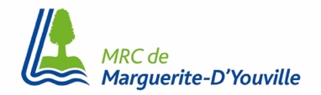

A – Présentation de l’entreprise
Nom de l’employeur ou nom de votre entreprise :
Adresse :
Ville : |  | Province : | Code postal :
Téléphone bureau : |  | Numéro d’entreprise du Québec :
B – Responsable pour réaliser le projet de stratégie en marketing numérique
Nom : | Prénom :
Titre :
Téléphone bureau :

Courriel :
C– Informations supplémentaires
- L’entreprise participante va bénéficier de formation et de l’accompagnement personnalisés d’une durée de 12 h afin d’acquérir l’autonomie nécessaire pour créer et réaliser sa propre stratégie en marketing numérique;
- Les outils pour vous aider à réaliser votre stratégie en marketing numérique sont disponibles sur : www.achatlocalmargueritedyouville.ca/numerique
- Une contribution maximale de 1 000 $ sera octroyée pour couvrir au maximum 100 % du coût de projet relié à la réalisation d’action identifiées dans votre stratégie en marketing numérique;
- La contribution financière sera remise sur preuve que le projet a été réalisé.
- L’entreprise participante doit être inscrite sur le portail qui fait la promotion de l’achat local : https://achatlocal.margueritedyouville.ca/inscription/

D – Documents à joindre à la fin du programme
- Votre stratégie en marketing numérique;
- Votre plan d’actions en marketing numérique.

*Veuillez noter que l’appel de projets se terminera dès que la totalité des fonds disponibles auront été octroyés.

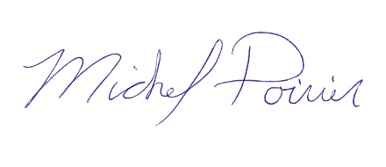

Michel Poirier
Conseiller aux entreprises
Service de développement économique de la MRC de
La MRC de Marguerite-D’Youville

Signature du client

Date

